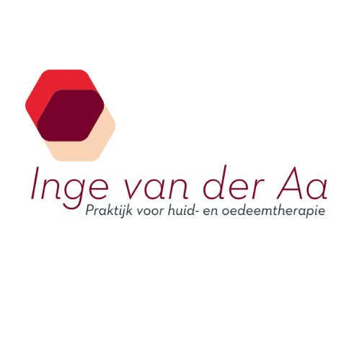

PRIJSLIJST 2026

Intake* € 35,-

Acne therapie
Behandeling gelaat (dieptereiniging) € 54,-
Behandeling gelaat met milde peeling € 100,-
Behandeling gelaat met medium peeling € 125,-
Behandeling gelaat met intensieve peeling € 150,-
Behandeling rug € 80,-
Behandeling rug met peeling € 125,-
Laserbehandeling € 145,-

Rosacea
Behandeling gelaat met milde peeling € 100,-
Behandeling gelaat met medium peeling € 125,-
Laserbehandeling vanaf € 145,-
Laserbehandeling en peeling vanaf € 215,-

Ontharen
Elektrisch epileren € 54,-
Laserontharing Zie prijslijst laserontharing

Huidverbetering
Lira peeling mild € 100,-
Lira peeling medium € 125,-
Lira peeling intensief € 150,-

Skinpen losse behandeling gelaat € 200,-
Skinpen kuur 3 behandelingen gelaat (15% korting) € 522,-
Skinpen kuur 6 behandelingen gelaat (30% korting) € 923,-

Verwijderen huidoneffenheden vanaf € 54,-

